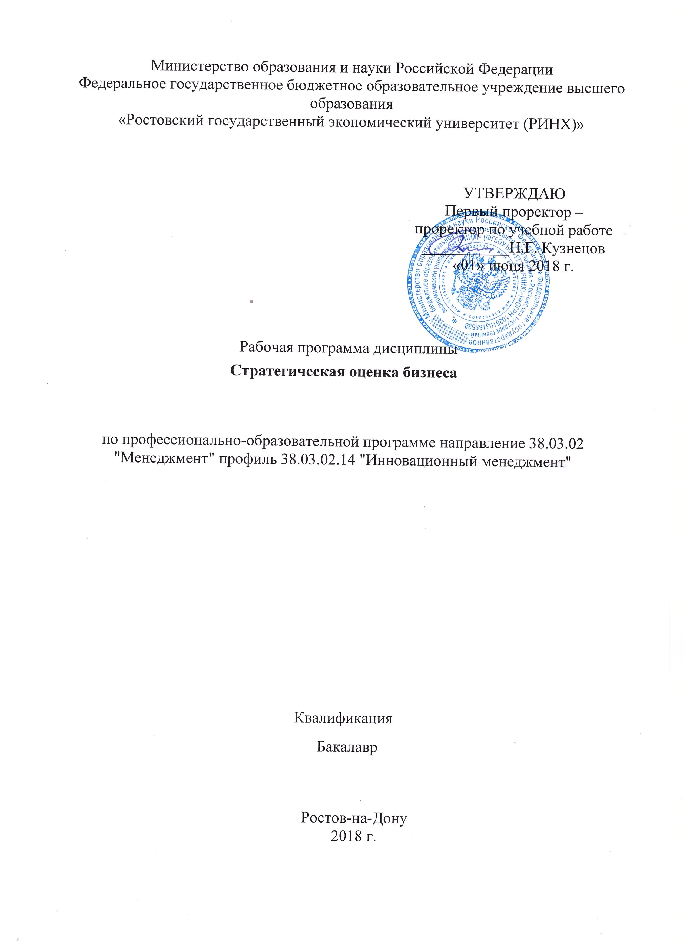

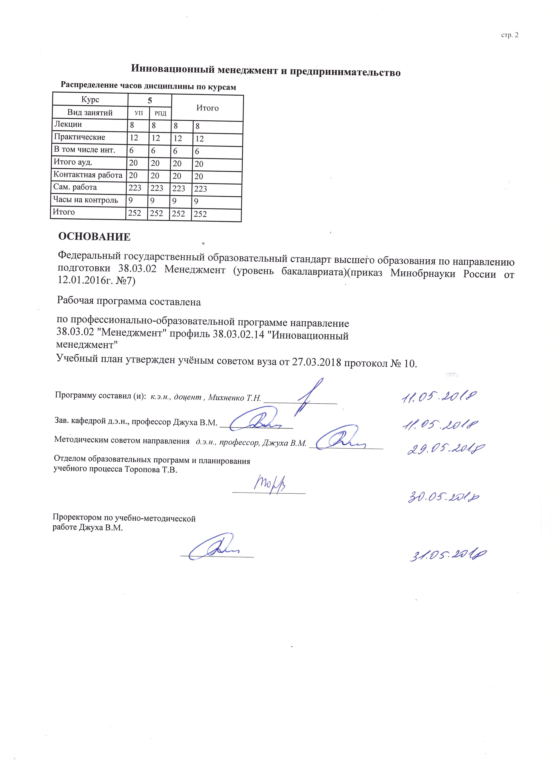

|  |
| --- |
|  |

|  |  |  |  |  |  |  |  |  |  |  |  |
| --- | --- | --- | --- | --- | --- | --- | --- | --- | --- | --- | --- |
|  |  |  |  |  |  |  |  |  |  |  | стр. 3 |
|  |  |  |  |  |  |  |  |  |  |  |  |
|  | | | | | | | | | | | |
|  |  |  |  |  |  |  |  |  |  |  |  |
|  | | | | | | | | | | | |
|  |  |  |  |  |  |  |  |  |  |  |  |
|  |  |  |  |  |  | **Визирование РПД для исполнения в очередном учебном году** | | | |  |  |
|  |  |  |  |  |  |  |  |  |  |  |  |
|  | Отдел образовательных программ и планирования учебного процесса Торопова Т.В. | | | | | | |  |  |  |  |
|  |  | | | | *_________________* | | | | | | |
|  |  | | | Рабочая программа пересмотрена, обсуждена и одобрена для  исполнения в 2019-2020 учебном году на заседании | | | |
|  | кафедры | | | | | | | |  | | |
|  |
|  |  | **Инновационный менеджмент и предпринимательство** | | | | | | | | | |
|  |  | | | | | | |  |  |  |
|  |  |  |  |  |  |  |  |  |  |  |  |
|  | Зав. кафедрой д.э.н., профессор Джуха В.М. _________________ | | | | | | | | | | |
|  | Программу составил (и): | | *к.э.н., доцент , Михненко Т.Н. _________________* | | | | | | | | |
|  |
|  |  |  |  |  |  |  |  |  |  |  |  |
|  | | | | | | | | | | | |
|  |  |  |  |  |  |  |  |  |  |  |  |
|  | | | | | | | | | | | |
|  |  |  |  |  |  |  |  |  |  |  |  |
|  |  |  |  |  |  | **Визирование РПД для исполнения в очередном учебном году** | | | |  |  |
|  |  |  |  |  |  |  |  |  |  |  |  |
|  | Отдел образовательных программ и планирования учебного процесса Торопова Т.В. | | | | | | |  |  |  |  |
|  | Рабочая программа пересмотрена, обсуждена и одобрена для  исполнения в 2020-2021 учебном году на заседании | | | | | | | | | | |
|  | кафедры | | | | | | | |  | | |
|  |  | **Инновационный менеджмент и предпринимательство** | | | | | | | | | |
|  |  | | | | | | |  |  |  |
|  | Зав. кафедрой д.э.н., профессор Джуха В.М. _________________ | | | | | | | | | | |
|  | Программу составил (и): | | | *к.э.н., доцент , Михненко Т.Н. _________________* | | | | | | | |
|  |  |  |  |  |  |  |  |  |  |  |  |
|  | | | | | | | | | | | |
|  |  |  |  |  |  |  |  |  |  |  |  |
|  | | | | | | | | | | | |
|  |  |  |  |  |  |  |  |  |  |  |  |
|  |  |  |  |  |  | **Визирование РПД для исполнения в очередном учебном году** | | | |  |  |
|  | Отдел образовательных программ и планирования учебного процесса Торопова Т.В. | | | | | | |  |  |  |  |
|  | Рабочая программа пересмотрена, обсуждена и одобрена для  исполнения в 2021-2022 учебном году на заседании | | | | | | | | | | |
|  | кафедры | | | | | | | |  | | |
|  |  | **Инновационный менеджмент и предпринимательство** | | | | | | | | | |
|  |  | | | | | | |  |  |  |
|  | Зав. кафедрой д.э.н., профессор Джуха В.М. _________________ | | | | | | | | | | |
|  | Программу составил (и): | | | *к.э.н., доцент , Михненко Т.Н. _________________* | | | | | | | |
|  |  |  |  |  |  |  |  |  |  |  |  |
|  | | | | | | | | | | | |
|  |  |  |  |  |  |  |  |  |  |  |  |
|  | | | | | | | | | | | |
|  |  |  |  |  |  |  |  |  |  |  |  |
|  |  |  |  |  |  | **Визирование РПД для исполнения в очередном учебном году** | | | |  |  |
|  | Отдел образовательных программ и планирования учебного процесса Торопова Т.В. | | | | | | |  |  |  |  |
|  | Рабочая программа пересмотрена, обсуждена и одобрена для  исполнения в 2022-2023 учебном году на заседании | | | | | | | | | | |
|  | кафедры | | | | | | | |  | | |
|  |  | **Инновационный менеджмент и предпринимательство** | | | | | | | | | |
|  |  | | | | | | |  |  |  |
|  |  |  |  |  |  |  |  |  |  |  |  |
|  | Зав. кафедрой д.э.н., профессор Джуха В.М. _________________ | | | | | | | | | | |
|  | Программу составил (и): | | | *к.э.н., доцент , Михненко Т.Н. _________________* | | | | | | | |
|  |  | | | | | | | | | | |

|  |  |  |  |  |  |
| --- | --- | --- | --- | --- | --- |
| УП: z38.03.02.14_1.plx | | | |  | стр. 4 |
| **1. ЦЕЛИ ОСВОЕНИЯ ДИСЦИПЛИНЫ** | | | | | |
| 1.1 | | Цель: формирование у обучающегося целостного представления о методах и подходах стратегической оценки бизнеса (предприятия), овладение практическими навыками осуществления стратегической оценки бизнеса (предприятия) | | | |
| 1.2 | | Задачи: показать значение и направление использования целевой оценки и управления стоимостью предприятия в условиях рыночной экономики; рассмотреть информационную составляющую в оценке стоимости предприятия (бизнеса); изучить подходы и методы оценки стоимости предприятия, сферу применения, достоинства и недостатки каждого подхода; овладеть практическими навыками оценки стоимости предприятий на основе изученных методов и подходов; овладеть способами определения итоговой величины стоимости бизнеса; раскрыть структуру и особенности составления отчета об оценке стоимости бизнеса (предприятия). | | | |
|  |  |  |  |  |  |
| **2. МЕСТО ДИСЦИПЛИНЫ В СТРУКТУРЕ ОБРАЗОВАТЕЛЬНОЙ ПРОГРАММЫ** | | | | | |
| Цикл (раздел) ООП: | | | Б1.В.ДВ.03 | | |
| **2.1** | | **Требования к предварительной подготовке обучающегося:** | | | |
| 2.1.1 | | Необходимыми условиями для успешного освоения дисциплины являются навыки, знания и умения, полученные в результате освоения дисциплин: | | | |
| 2.1.2 | | Практика по получению профессиональных умений и опыта профессиональной деятельности | | | |
| 2.1.3 | | Управление затратами | | | |
| 2.1.4 | | Управление инвестиционной деятельностью | | | |
| 2.1.5 | | Управление малой фирмой | | | |
| 2.1.6 | | Управление человеческими ресурсами | | | |
| 2.1.7 | | Организация предпринимательской деятельности | | | |
| 2.1.8 | | Планирование на предприятии | | | |
| 2.1.9 | | Теория отраслевых рынков | | | |
| **2.2** | | **Дисциплины и практики, для которых освоение данной дисциплины (модуля) необходимо как предшествующее:** | | | |
| 2.2.1 | | Преддипломная | | | |
|  |  |  |  |  |  |
| **3. ТРЕБОВАНИЯ К РЕЗУЛЬТАТАМ ОСВОЕНИЯ ДИСЦИПЛИНЫ** | | | | | |
| **ПК-3: владением навыками стратегического анализа, разработки и осуществления стратегии организации, направленной на обеспечение конкурентоспособности** | | | | | |
| **Знать:** | | | | | |
|  | методы и основные подходы к стратегической оценке бизнеса; подходы к определению источников и механизмов обеспечения конкурентного преимущества организации; содержание и взаимосвязь основных элементов процесса стратегического управления, обеспечения конкурентоспособности организации | | | | |
| **Уметь:** | | | | | |
|  | ориентироваться в видах стоимости, выявлять факторы, влияющие на стоимость бизнеса, использовать результаты стратегической оценки бизнеса для повышения конкурентоспособности | | | | |
| **Владеть:** | | | | | |
|  | методами формулирования и реализации стратегий на уровне бизнес-единицы; методами оценки бизнеса; методами анализа конкурентной среды | | | | |
| **ПК-5: способностью анализировать взаимосвязи между функциональными стратегиями компаний с целью подготовки сбалансированных управленческих решений** | | | | | |
| **Знать:** | | | | | |
|  | теоретические основы взаимосвязи между функциональным и стратегиями компаний, основы подготовки сбалансированных управленческих решений с учетом анализа функциональных стратегий решений с учетом анализа функциональных стратегий | | | | |
| **Уметь:** | | | | | |
|  | анализировать взаимосвязи между функциональными стратегиями компаний, подготавливать управленческие решения на основе результатов анализа функциональных стратегий и связей между ними | | | | |
| **Владеть:** | | | | | |
|  | способностью анализировать взаимосвязи между функциональным и стратегиями компаний, навыками подготовки сбалансированных управленческих решений на основе анализа функциональных стратегий | | | | |
| **ПК-17: способностью оценивать экономические и социальные условия осуществления предпринимательской деятельности, выявлять новые рыночные возможности и формировать новые бизнес-модели** | | | | | |
| **Знать:** | | | | | |
|  | экономические и социальные условия, оказывающие влияние на стратегическую оценку бизнеса, роль результатов оценки бизнеса в его развитии | | | | |

|  |  |  |  |  |  |  |  |  |  |  |
| --- | --- | --- | --- | --- | --- | --- | --- | --- | --- | --- |
| УП: z38.03.02.14_1.plx | | | |  |  |  |  |  |  | стр. 5 |
| **Уметь:** | | | | | | | | | | |
|  | определять условия осуществления предпринимательской деятельности и их влияние на стоимость бизнеса, оценивать влияние внешней среды на результаты стратегической оценки бизнеса | | | | | | | | | |
| **Владеть:** | | | | | | | | | | |
|  | приемами использования результатов оценки текущей и стратегической стоимости бизнеса при принятии предпринимательских решений | | | | | | | | | |
|  |  |  |  |  |  |  |  |  |  |  |
| **4. СТРУКТУРА И СОДЕРЖАНИЕ ДИСЦИПЛИНЫ (МОДУЛЯ)** | | | | | | | | | | |
| **Код занятия** | | **Наименование разделов и тем /вид занятия/** | **Семестр / Курс** | | **Часов** | **Компетен-**  **ции** | **Литература** | **Интре ракт.** | **Примечание** | |
|  | | **Раздел 1. «Стратегическая оценка бизнеса: цели, задачи»** |  | |  |  |  |  |  | |
| 1.1 | | Тема 1.1 «Основы оценки бизнеса: понятие, субъекты и объекты бизнеса»  Понятие, цели и задачи стратегической оценки бизнеса. Субъекты и объекты бизнеса  /Лек/ | 5 | | 4 | ПК-3 ПК-5 ПК-17 | Л1.1 Л2.2 Л2.3 | 2 |  | |
| 1.2 | | Тема 1.1 «Стандарты стоимости»  Содержание и состав отечественных и зарубежных стандартов к оценке бизнеса  /Пр/ | 5 | | 4 | ПК-3 ПК-5 ПК-17 | Л1.1 Л2.3  Э1 | 4 |  | |
| 1.3 | | Тема 1.1 «Рыночный подход к оценке бизнеса. История развития оценочной деятельности. Необходимость и цели оценки бизнеса в рыночных условиях. Стоимость как мера эффективности управления. Стратегии роста стоимости компании. Особенности бизнеса как объекта оценки. Оценка стоимости фирменного знака"  /Ср/ | 5 | | 8 | ПК-3 ПК-5 ПК-17 | Л1.1 Л2.3 | 0 |  | |
| 1.4 | | Тема 1.2 «Предмет оценки бизнеса. Виды стоимости и факторы на неё влияющие»  Понятие бизнеса, виды бизнеса. Место оценки бизнеса в деятельности хозяйствующего субъекта. Виды стоимости. Факторы, определяющие стоимость предприятия (бизнеса  /Лек/ | 5 | | 4 | ПК-3 ПК-5 ПК-17 | Л1.1 Л2.2  Э1 | 0 |  | |
| 1.5 | | Тема 1.2 «Правовые основы оценки бизнеса»  Характеристика и содержание нормативно-правовой базы, используемой в оценке бизнеса  /Пр/ | 5 | | 4 | ПК-3 ПК-5 ПК-17 | Л1.1 Л2.2  Э2 | 0 |  | |
| 1.6 | | Тема 1.2 Отчет об оценке стоимости бизнеса. Виды стоимости. Применяемый стандарт стоимости. Финансовые показатели, влияющие на оценочную стоимость. Различия между рынками закрытых и открытых компаний. Подходы в оценке. Обоснование выбора подхода. Влияние контрольного и неконтрольного участия в бизнесе. Основные элементы задания по оценке  /Ср/ | 5 | | 8 | ПК-3 ПК-5 ПК-17 | Л1.1 Л2.1 | 0 |  | |

|  |  |  |  |  |  |  |  |  |  |
| --- | --- | --- | --- | --- | --- | --- | --- | --- | --- |
| УП: z38.03.02.14_1.plx | | |  |  |  |  |  |  | стр. 6 |
| 1.7 | Тема 1.3 «Стратегия и процесс оценки бизнеса. Выбор подходов и методов оценки бизнеса»  Этапы оценки бизнеса и их содержание. Принципы выбора подходов и методов стратегической оценки бизнеса  /Ср/ | 5 | | 6 | ПК-3 ПК-5 ПК-17 | Л1.1 Л2.2  Э1 | 0 |  | |
| 1.8 | Тема 1.3 «Сбор и анализ информации для осуществления оценки бизнеса»  Внешняя и внутренняя информация, её использование в стратегической оценке бизнеса  /Пр/ | 5 | | 4 | ПК-3 ПК-5 ПК-17 | Л1.1 Л2.3 | 0 |  | |
| 1.9 | Тема 1.3 Использование доходного подхода к оценке бизнеса в условиях финансовой и экономической нестабильности. Налоговый аспект в оценке бизнеса. Форма и содержание письменных и (или) устных отчетов. График проведения оценки. Этапы оценки.Система информационного обеспечения. Внутренняя и внешняя информация. Подход к оценке через дисконтирование будущих доходов  /Ср/ | 5 | | 10 | ПК-3 ПК-5 ПК-17 | Л1.1 Л2.3 | 0 |  | |
|  | **Раздел 2. «Доходный подход к оценке бизнеса»** |  | |  |  |  |  |  | |
| 2.1 | Тема 2.1 «Экономическая характеристика доходного подхода. Основные этапы метода»  Понятие и отличительные особенности доходного подхода в оценке бизнеса. Содержание этапов доходного подхода. Преимущества и недостатки доходного подхода в оценке бизнеса  /Ср/ | 5 | | 4 | ПК-3 ПК-5 ПК-17 | Л1.1 Л2.1 Л2.4 | 0 |  | |
| 2.2 | Тема 2.1 «Метод дисконтирования денежного потока»  Понятие дисконтирования, необходимость дисконтирования в стратегической оценке бизнеса  /Ср/ | 5 | | 6 | ПК-3 ПК-5 ПК-17 | Л1.1 Л2.4 | 0 |  | |
| 2.3 | Тема 2.1 Концепция управления стоимостью компании и современные методы оценки. Методы, базирующиеся на денежных потоках; методы, основанные на концепции добавленной стоимости; метод акционерной и рыночной добавленной стоимости /Ср/ | 5 | | 4 | ПК-3 ПК-5 ПК-17 | Л1.1 Л2.2 Л2.4 | 0 |  | |
| 2.4 | Тема 2.2 «Виды и оценка риска. Взаимосвязь между риском и доходностью»  Влияние риска на стратегическую оценку бизнеса. Методы оценки риска в стратегической оценке бизнеса. Зависимость между доходностью бизнеса и риском  /Ср/ | 5 | | 4 | ПК-3 ПК-5 ПК-17 | Л1.1 Л2.2 | 0 |  | |
| 2.5 | Тема 2.2 «Показатели оценки, используемые в методе дисконтировании». Чистая приведенная стоимость, внутренняя норма доходности, срок окупаемости, рентабельность /Ср/ | 5 | | 4 | ПК-3 ПК-5 ПК-17 | Л1.1 Л2.1 Л2.4 | 0 |  | |

|  |  |  |  |  |  |  |  |  |  |
| --- | --- | --- | --- | --- | --- | --- | --- | --- | --- |
| УП: z38.03.02.14_1.plx | | |  |  |  |  |  |  | стр. 7 |
| 2.6 | Тема 2.2 Концепция управления стоимостью предприятия. Подход к оценке через дисконтирование будущих доходов. Прогнозирование будущего денежного потока и (или) прибыли. Определение ставки дисконтирования.  Оценка рыночной ожидаемой ставки дохода на собственный капитал. Метод капитализации прибыли. Расчет ставки капитализации  /Ср/ | 5 | | 4 | ПК-3 ПК-5 ПК-17 | Л1.1 Л2.3 | 0 |  | |
|  | **Раздел 3. «Сравнительный подход к оценке бизнеса»** |  | |  |  |  |  |  | |
| 3.1 | Тема 3.1 «Характеристика и условия использования сравнительного подхода к оценке бизнеса»  Понятие и отличительные особенности сравнительного подхода к оценке бизнеса. Этапы сравнительного подхода, преимущества и недостатки метода  /Ср/ | 5 | | 4 | ПК-3 ПК-5 ПК-17 | Л1.1 Л2.2 Л2.4 | 0 |  | |
| 3.2 | Тема 3.1 «Анализ применения сравнительного подхода в современных российских условиях»  Сравнительный подход и особенности его применения в настоящее время  /Ср/ | 5 | | 4 | ПК-3 ПК-5 ПК-17 | Л1.1 Л2.2 | 0 |  | |
| 3.3 | Тема 3.1 Методы капитализации постоянного дохода. Этапы процесса оценки предприятия: сбор информации, сопоставление списка аналогичных предприятий. Расчет оценочных мультипликаторов. Выбор величины мультипликатора. Внесение итоговых корректировок. Принципы отбора предприятий-аналогов. Формирование ценовой величины стоимости  /Ср/ | 5 | | 8 | ПК-3 ПК-5 ПК-17 | Л1.1 Л2.4 | 0 |  | |
| 3.4 | Тема 3.2 «Методы, используемые в сравнительном подходе к оценке бизнеса»  Сущность и характеристика методов, используемых при сравнительном подходе к оценке бизнеса  /Ср/ | 5 | | 4 | ПК-3 ПК-5 ПК-17 | Л1.1 Л2.2 Л2.3 Л2.4 | 0 |  | |
| 3.5 | Тема 3.2 «Метод рынка капитала»Сущность, этапы, преимущества и недостатки метода рынка капитала /Ср/ | 5 | | 9 | ПК-3 ПК-5 ПК-17 | Л1.1 Л2.2 Л2.3 | 0 |  | |
| 3.6 | Тема 3.2 Оценка стоимости различных видов имущества предприятия. Метод чистых активов /Ср/ | 5 | | 2 | ПК-3 ПК-5 ПК-17 | Л1.1 Л2.2 Л2.3 | 0 |  | |
|  | **Раздел 4. «Затратный подход к оценке бизнеса»** |  | |  |  |  |  |  | |
| 4.1 | Тема 4.1 «Методы, используемые в затратном подходе»  Характеристика и содержание, преимущества и недостатки методов, используемых при затратном подходе к оценке бизнеса  /Ср/ | 5 | | 4 | ПК-3 ПК-5 ПК-17 | Л1.1 Л2.3 | 0 |  | |

|  |  |  |  |  |  |  |  |  |  |
| --- | --- | --- | --- | --- | --- | --- | --- | --- | --- |
| УП: z38.03.02.14_1.plx | | |  |  |  |  |  |  | стр. 8 |
| 4.2 | Тема 4.1 «Метод накопления активов»  Сущность, преимущества и недостатки метода накопления активов  /Ср/ | 5 | | 2 | ПК-3 ПК-5 ПК-17 | Л1.1 Л2.2 | 0 |  | |
| 4.3 | Тема 4.1 «Метод сделок. Метод «избыточных прибылей» /Ср/ | 5 | | 2 | ПК-3 ПК-5 ПК-17 | Л1.1 Л2.2 | 0 |  | |
|  | **Раздел 5. «Определение итоговой величины стоимости бизнеса»** |  | |  |  |  |  |  | |
| 5.1 | Тема 5.1 «Методы определения итоговой величины стоимости бизнеса»  Механизм определения итоговой величины стоимости бизнеса  /Ср/ | 5 | | 4 | ПК-3 ПК-5 ПК-17 | Л1.1 Л2.3 | 0 |  | |
| 5.2 | Тема 5.1 «Методы взвешивания. Графический метод. Метод, основанный на статистической обработке данных. Метод анализа иерархий»  Содержание, особенности методов взвешивания при определении итоговой величины стоимости бизнес. Содержание, особенности графического метода определения итоговой величины стоимости бизнеса.  Содержание, особенности метода, основанного на статистической обработке данных. Содержание, особенности метода иерархий, используемого при определении итоговой величины стоимости бизнеса  /Ср/ | 5 | | 18 | ПК-3 ПК-5 ПК-17 | Л1.1 Л2.3 | 0 |  | |
| 5.3 | Тема 5.1 Оценка недвижимого имущества по рыночной стоимости. Оценка нематериальных активов. Определение рыночной стоимости финансовых активов. Оценка стоимости многопрофильных компаний  /Ср/ | 5 | | 4 | ПК-3 ПК-5 ПК-17 | Л1.1 Л2.1 | 0 |  | |
| 5.4 | Курсовая работа. Перечень тем представлен в Приложении 1 к рабочей программе дисциплины /Ср/ | 5 | | 100 | ПК-3 ПК-5 ПК-17 | Л1.1 Л2.1 Л2.2 Л2.3 Л2.4  Э1 Э2 | 0 |  | |
| 5.5 | /Экзамен/ | 5 | | 9 | ПК-3 ПК-5 ПК-17 | Л1.1 Л2.1 Л2.2 Л2.3 Л2.4  Э1 Э2 | 0 |  | |
|  |  |  |  |  |  |  |  |  |  |
| **5. ФОНД ОЦЕНОЧНЫХ СРЕДСТВ** | | | | | | | | | |
| **5.1. Фонд оценочных средств для проведения промежуточной аттестации** | | | | | | | | | |
| Вопросы к экзамену:  1.Основные экономические категории оценки  2. Понятие, сущность и цели оценки бизнеса.  3. Субъекты оценки бизнеса.  4. Объекты оценки бизнеса.  5. Процесс оценки бизнеса  6. Виды стоимости, используемые при оценке бизнеса  7. Принципы оценки  8. Риски и способы их учета в оценке стоимости бизнеса  9. Денежный поток и его виды  10. Формирование денежных потоков, влияющих на стоимость объекта оценки. Определение доходности.  11.Регулирование оценочной деятельности  14. Стандарты оценки  15. Состав и структура информационной базы оценки | | | | | | | | | |

|  |  |  |  |  |  |  |
| --- | --- | --- | --- | --- | --- | --- |
| УП: z38.03.02.14_1.plx | | | |  |  | стр. 9 |
| 16.Требования, предъявляемые к информации в процессе оценочных работ  21. Сущность и методы доходного подхода.  22. Метод дисконтирования денежных потоков. Его экономическое содержание, сущность.  23. Метод дисконтирования денежных потоков. Этапы применения.  24. Метод капитализации дохода, понятие, сущность, этапы.  25. Сущность, общая характеристика и методы сравнительного подхода.  26. Сущность метода компании-аналога.  27. Основные принципы отбора предприятий-аналогов  28. Ценовые мультипликаторы и их характеристика  29. Метод сделок: сущность, порядок применения.  30. Метод отраслевых коэффициентов: сущность, порядок применения.  31. Применение математических методов в сравнительном подходе  32. Сущность, общая характеристика и методы затратного подхода.  33. Метод стоимости чистых активов и его характеристика  34. Метод ликвидационной стоимости и его сущность.  35. Задачи, структура и содержание отчета  36. Согласование результатов оценки.  37. Оценка стоимости объектов недвижимого имущества и земельных участков.  38. Оценка стоимости машин и оборудования.  39. Оценка стоимости нематериальных активов  40. Оценка оборотных активов и задолженности предприятия  41. Некоторые аспекты бизнеса как объекта оценки  42. Место и роль оценки бизнеса в системе управления стоимостью предприятия.  43. Специфика оценки бизнес-направлений и бизнес-единиц в системе управления стоимостью предприятия.  44. Современные технологии оценки предприятия (бизнеса). | | | | | | |
| **5.2. Фонд оценочных средств для проведения текущего контроля** | | | | | | |
| Структура и содержание фонда оценочных средств представлены в Приложении 1 к рабочей программе дисциплины | | | | | | |
|  |  |  |  |  |  |  |
| **6. УЧЕБНО-МЕТОДИЧЕСКОЕ И ИНФОРМАЦИОННОЕ ОБЕСПЕЧЕНИЕ ДИСЦИПЛИНЫ (МОДУЛЯ)** | | | | | | |
| **6.1. Рекомендуемая литература** | | | | | | |
| **6.1.1. Основная литература** | | | | | | |
|  | Авторы, составители | | Заглавие | | Издательство, год | Колич-во |
| Л1.1 | Царев В.В. | | Оценка стоимости бизнеса : теория и методология: учебное пособие / В.В. Царев, А.А. Кантарович [Электронный ресурс]. - URL: http://biblioclub.ru/index.php? page=book&id=114491 | | М. : Юнити-Дана, 2015 | Неограниченный доступ для зарегистрированных пользователей |
| **6.1.2. Дополнительная литература** | | | | | | |
|  | Авторы, составители | | Заглавие | | Издательство, год | Колич-во |
| Л2.1 | Бричка Е. И. | | Практика оценки предприятия: курс лекций для магистрантов | | Ростов н/Д: РИЦ РГЭУ (РИНХ), 2012 | 70 |
| Л2.2 | Оркина Е. А. | | Оценка стоимости интеллектуальной собственности: учеб. пособие для студентов вузов, обучающихся по профилю "Антикризис. упр." и др. экон. спец. | | Ростов н/Д: Феникс, 2013 | 20 |
| Л2.3 | Данилов Н.Н. | | Оценка бизнеса. Краткий курс: учебное пособие / Н.Н. Данилов [Электронный ресурс]. - URL: http://biblioclub.ru/index.php?page=book&id=232334 | | Кемерово : Кемеровский государственный университет, 2010 | Неограниченный доступ для зарегистрированных пользователей |
| Л2.4 | А.А. Соколова, В.В. Гарибов | | Оценка стоимости бизнеса: практикум / Федеральное государственное автономное образовательное учреждение высшего профессионального образования «Северо- Кавказский федеральный университет», Министерство образования и науки Российской Федерации [Электронный ресурс]. - URL: http://biblioclub.ru/index.php? page=book&id=459134 | | Ставрополь : СКФУ, 2016 | Неограниченный доступ для зарегистрированных пользователей |
| **6.2. Перечень ресурсов информационно-телекоммуникационной сети "Интернет"** | | | | | | |
| Э1 | www.valuer.ru – Портал российских оценщиков | | | | | |
| Э2 | www.smao.ru – Саморегулируемая межрегиональная ассоциация оценщиков | | | | | |
| **6.3. Перечень программного обеспечения** | | | | | | |
| 6.3.1 | | Microsoft Office | | | | |
| **6.4 Перечень информационных справочных систем** | | | | | | |
| 6.4.1 | | Консультант+ | | | | |

|  |  |  |  |
| --- | --- | --- | --- |
| УП: z38.03.02.14_1.plx | |  | стр. 10 |
|  |  |  |  |
| **7. МАТЕРИАЛЬНО-ТЕХНИЧЕСКОЕ ОБЕСПЕЧЕНИЕ ДИСЦИПЛИНЫ (МОДУЛЯ)** | | | |
| 7.1 | Помещения для проведения всех видов работ, предусмотренных учебным планом, укомплектованы необходимой специализированной учебной мебелью и техническими средствами обучения. Для проведения лекционных занятий используется демонстрационное оборудование. | | |
|  |  |  |  |
| **8. МЕТОДИЧЕСТКИЕ УКАЗАНИЯ ДЛЯ ОБУЧАЮЩИХСЯ ПО ОСВОЕНИЮ ДИСЦИПЛИНЫ (МОДУЛЯ)** | | | |
| Методические указания по освоению дисциплины представлены в Приложении 2 к рабочей программе дисциплины. | | | |

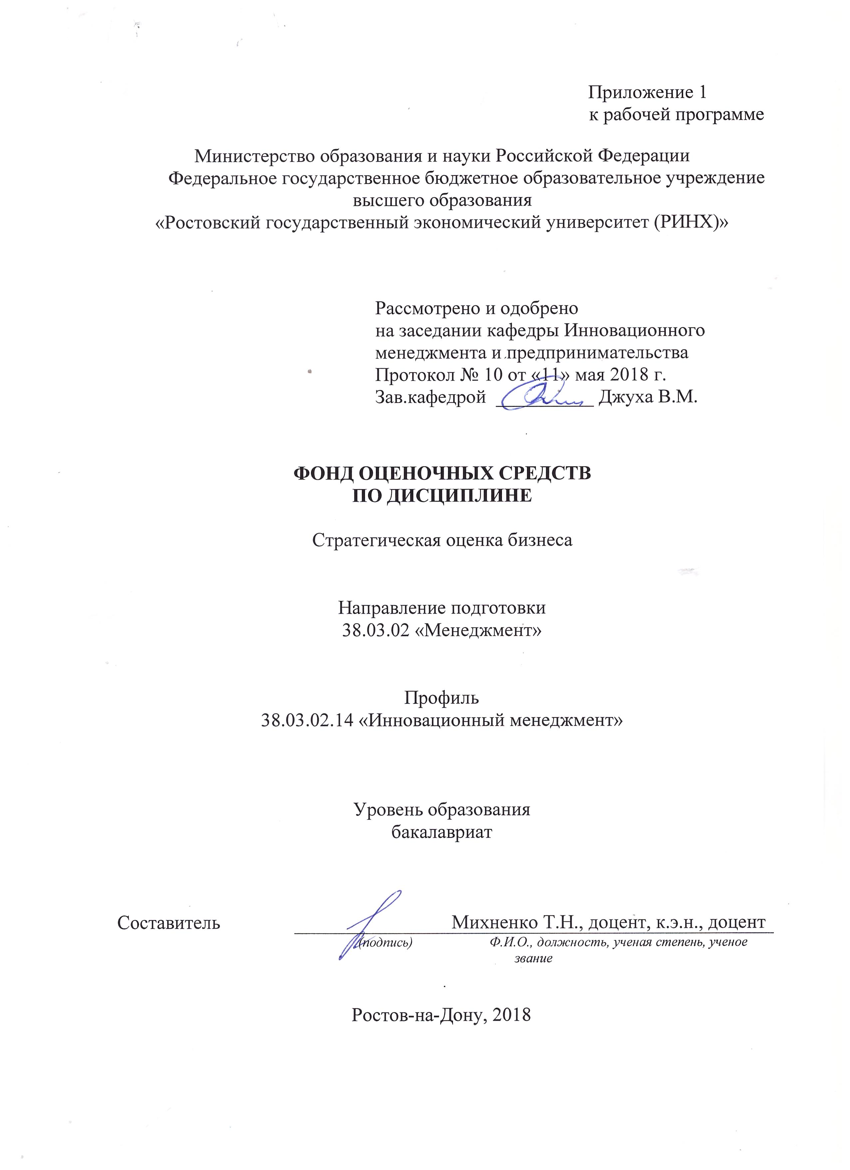

**Оглавление**

1 Перечень компетенций с указанием этапов их формирования в процессе освоения образовательной программы **Ошибка! Закладка не определена.**

2 Описание показателей и критериев оценивания компетенций на различных этапах их формирования, описание шкал оценивания **Ошибка! Закладка не определена.**

3 Типовые контрольные задания или иные материалы, необходимые для оценки знаний, умений, навыков и (или) опыта деятельности, характеризующих этапы формирования компетенций в процессе освоения образовательной программы **Ошибка! Закладка не определена.**

4 Методические материалы, определяющие процедуры оценивания знаний, умений, навыков и (или) опыта деятельности, характеризующих этапы формирования компетенций 27

**1 Перечень компетенций с указанием этапов их формирования в процессе освоения образовательной программы**

1.1 Перечень компетенций с указанием этапов их формирования представлен в п. 3. «Требования к результатам освоения дисциплины» рабочей программы дисциплины.

**2 Описание показателей и критериев оценивания компетенций на различных этапах их формирования, описание шкал оценивания**

2.1 Показатели и критерии оценивания компетенций:

|  |  |  |  |
| --- | --- | --- | --- |
| ЗУН, составляющие компетенцию | Показатели оценивания | Критерии оценивания | Средства оценивания |
| ПК-3 владением навыками стратегического анализа, разработки и осуществления стратегии организации, направленной на обеспечение конкурентоспособности | | | |
| З: методы и основные подходы к стратегической оценке бизнеса; подходы к определению источников и механизмов обеспечения конкурентного преимущества организации; содержание и взаимосвязь основных элементов процесса стратегического управления, обеспечения конкурентоспособности организации.  У: ориентироваться в видах стоимости, выявлять факторы, влияющие на стоимость бизнеса, использовать результаты стратегической оценки бизнеса для повышения конкурентоспособности  В: методами формулирования и реализации стратегий на уровне бизнес-единицы; методами оценки бизнеса; методами анализа конкурентной среды | использование современных  методов стратегического анализа, проведение моделирования стратегий развития организации | соответствие проблеме исследования; полнота и содержательность ответа; умение приводить примеры; умение отстаивать свою позицию; умение пользоваться дополнительной литературой при подготовке к занятиям; соответствие представленной в ответах информации материалам лекции и учебной литературы, сведениям из информационных ресурсов Интернет | КР – контрольная работа (задание 1), Т- тест, КЗ – кейс-задача |
| ПК-5 способностью анализировать взаимосвязи между функциональными стратегиями компаний с целью подготовки сбалансированных управленческих решений | | | |
| З: теоретические основы взаимосвязи между функциональным и стратегиями компаний, основы подготовки сбалансированных управленческих решений с учетом анализа функциональных стратегий решений с учетом анализа функциональных стратегий  У: анализировать взаимосвязи между функциональными стратегиями компаний, подготавливать управленческие решения на основе результатов анализа функциональных стратегий и связей между ними  В: способностью анализировать взаимосвязи между функциональным и стратегиями компаний, навыками подготовки сбалансированных управленческих решений на основе анализа функциональных стратегий | Использование результатов анализа взаимосвязи функциональных стратегий организации при обосновании и принятии управленческих решений | соответствие проблеме исследования; полнота и содержательность ответа; умение приводить примеры; умение отстаивать свою позицию; умение пользоваться дополнительной литературой при подготовке к занятиям; соответствие представленной в ответах информации материалам лекции и учебной литературы, сведениям из информационных ресурсов Интернет | КР – контрольная работа (задание 2), Т- тест, КЗ – кейс-задача |
| ПК-17 способностью оценивать экономические и социальные условия осуществления предпринимательской деятельности, выявлять новые рыночные возможности и формировать новые бизнес-модели | | | |
| З: экономические и социальные условия, оказывающие влияние на стратегическую оценку бизнеса, роль результатов оценки бизнеса в его развитии  У: определять условия осуществления предпринимательской деятельности и их влияние на стоимость бизнеса, оценивать влияние внешней среды на результаты стратегической оценки бизнеса  В: приемами использования результатов оценки текущей и стратегической стоимости бизнеса при принятии предпринимательских решений | использование современных информационно- коммуникационных технологий и глобальных информационных ресурсов, построение бизнес-моделей | соответствие проблеме исследования; полнота и содержательность ответа; умение приводить примеры; умение отстаивать свою позицию; умение пользоваться дополнительной литературой при подготовке к занятиям; соответствие представленной в ответах информации материалам лекции и учебной литературы, сведениям из информационных ресурсов Интернет | КР – контрольная работа ( задание 1 и 2), Т- тест, КЗ – кейс-задача |

3.2 Шкалы оценивания:

Текущий контроль успеваемости и промежуточная аттестация осуществляется в рамках накопительной балльно-рейтинговой системы в 100-балльной шкале:

84-100 баллов (оценка «отлично»)

67-83 баллов (оценка «хорошо»)

50-66 баллов (оценка «удовлетворительно»)

0-49 баллов (оценка «неудовлетворительно»)

**3 Типовые контрольные задания или иные материалы, необходимые для оценки знаний, умений, навыков и (или) опыта деятельности, характеризующих этапы формирования компетенций в процессе освоения образовательной программы**

Министерство образования и науки Российской Федерации

Федеральное государственное бюджетное образовательное учреждение высшего образования

«Ростовский государственный экономический университет (РИНХ)»

Кафедра Инновационного менеджмента и предпринимательства

**Вопросы к экзамену**

по дисциплине*Стратегическая оценка бизнеса*

1.Основные экономические категории оценки

2. Понятие, сущность и цели оценки бизнеса.

3. Субъекты оценки бизнеса.

4. Объекты оценки бизнеса.

5. Процесс оценки бизнеса

6. Виды стоимости, используемые при оценке бизнеса

7. Принципы оценки

8. Риски и способы их учета в оценке стоимости бизнеса

9. Денежный поток и его виды

10. Формирование денежных потоков, влияющих на стоимость объекта оценки. Определение доходности.

11. Основы финансовой математики

12. Основные функции денег

13. Регулирование оценочной деятельности

14. Стандарты оценки

15. Состав и структура информационной базы оценки

16. Внешняя информация

17. Внутренняя информация

18. Общая информация

19. Специфическая информация

20. Требования, предъявляемые к информации в процессе оценочных работ

21. Сущность и методы доходного подхода.

22. Метод дисконтирования денежных потоков. Его экономическое содержание, сущность.

23. Метод дисконтирования денежных потоков. Этапы применения.

24. Метод капитализации дохода, понятие, сущность, этапы.

25. Сущность, общая характеристика и методы сравнительного подхода.

26. Сущность метода компании-аналога.

27. Основные принципы отбора предприятий-аналогов

28. Ценовые мультипликаторы и их характеристика

29. Метод сделок: сущность, порядок применения.

30. Метод отраслевых коэффициентов: сущность, порядок применения.

31. Применение математических методов в сравнительном подходе

32. Сущность, общая характеристика и методы затратного подхода.

33. Метод стоимости чистых активов и его характеристика

34. Метод ликвидационной стоимости и его сущность.

35. Задачи, структура и содержание отчета

36. Согласование результатов оценки.

37. Оценка стоимости объектов недвижимого имущества и земельных участков.

38. Оценка стоимости машин и оборудования.

39. Оценка стоимости нематериальных активов

40. Оценка оборотных активов и задолженности предприятия

41. Некоторые аспекты бизнеса как объекта оценки

42. Место и роль оценки бизнеса в системе управления стоимостью предприятия.

43. Специфика оценки бизнес-направлений и бизнес-единиц в системе управления стоимостью предприятия.

44. Современные технологии оценки предприятия (бизнеса).

Составитель ________________________ Т.Н. Михненко

(подпись)

«____»__________________20     г.

Министерство образования и науки Российской Федерации

Федеральное государственное бюджетное образовательное учреждение высшего образования

«Ростовский государственный экономический университет (РИНХ)»

Кафедра Инновационного менеджмента и предпринимательства

**ЭКЗАМЕНАЦИОННЫЙ БИЛЕТ № 1**

по дисциплине Стратегическая оценка бизнеса

1  Основные экономические категории оценки

2  Метод дисконтирования денежных потоков. Этапы применения

Составитель  _______________Т.Н. Михненко

(подпись)

Заведующий кафедрой

__________________________В.М. Джуха

(подпись)

«____»__________________20     г.

Министерство образования и науки Российской Федерации

Федеральное государственное бюджетное образовательное учреждение высшего образования

«Ростовский государственный экономический университет (РИНХ)»

Кафедра Инновационного менеджмента и предпринимательства

**ЭКЗАМЕНАЦИОННЫЙ БИЛЕТ № 2**

по дисциплине Стратегическая оценка бизнеса

1  Понятие, сущность и цели оценки бизнеса.

2  Метод капитализации дохода, понятие, сущность, этапы

Составитель  _______________Т.Н. Михненко

(подпись)

Заведующий кафедрой

__________________________В.М. Джуха

(подпись)

«____»__________________20     г.

Министерство образования и науки Российской Федерации

Федеральное государственное бюджетное образовательное учреждение высшего образования

«Ростовский государственный экономический университет (РИНХ)»

Кафедра Инновационного менеджмента и предпринимательства

**ЭКЗАМЕНАЦИОННЫЙ БИЛЕТ № 3**

по дисциплине Стратегическая оценка бизнеса

1  Субъекты оценки бизнеса.

2  Сущность, общая характеристика и методы сравнительного подхода

 Составитель  _______________Т.Н. Михненко

(подпись)

Заведующий кафедрой

__________________________В.М. Джуха

(подпись)

«____»__________________20     г.

Министерство образования и науки Российской Федерации

Федеральное государственное бюджетное образовательное учреждение высшего образования

«Ростовский государственный экономический университет (РИНХ)»

Кафедра Инновационного менеджмента и предпринимательства

**ЭКЗАМЕНАЦИОННЫЙ БИЛЕТ № 4**

по дисциплине Стратегическая оценка бизнеса

1  Объекты оценки бизнеса.

2  Сущность метода компании-аналога

Составитель  _______________Т.Н. Михненко

(подпись)

Заведующий кафедрой

__________________________В.М. Джуха

(подпись)

«____»__________________20     г.

Министерство образования и науки Российской Федерации

Федеральное государственное бюджетное образовательное учреждение высшего образования

«Ростовский государственный экономический университет (РИНХ)»

Кафедра Инновационного менеджмента и предпринимательства

**ЭКЗАМЕНАЦИОННЫЙ БИЛЕТ № 5**

по дисциплине Стратегическая оценка бизнеса

1  Процесс оценки бизнеса.

2  Основные принципы отбора предприятий-аналогов

 Составитель  _______________Т.Н. Михненко

(подпись)

Заведующий кафедрой

__________________________В.М. Джуха

(подпись)

«____»__________________20     г.

Министерство образования и науки Российской Федерации

Федеральное государственное бюджетное образовательное учреждение высшего образования

«Ростовский государственный экономический университет (РИНХ)»

Кафедра Инновационного менеджмента и предпринимательства

**ЭКЗАМЕНАЦИОННЫЙ БИЛЕТ № 6**

по дисциплине Стратегическая оценка бизнеса

1  Виды стоимости, используемые при оценке бизнеса

2  Ценовые мультипликаторы и их характеристика

 Составитель  _______________Т.Н. Михненко

(подпись)

Заведующий кафедрой

__________________________В.М. Джуха

(подпись)

«____»__________________20     г.

Министерство образования и науки Российской Федерации

Федеральное государственное бюджетное образовательное учреждение высшего образования

«Ростовский государственный экономический университет (РИНХ)»

Кафедра Инновационного менеджмента и предпринимательства

**ЭКЗАМЕНАЦИОННЫЙ БИЛЕТ № 7**

по дисциплине Стратегическая оценка бизнеса

1  Принципы оценки

2  Метод сделок: сущность, порядок применения

Составитель  _______________Т.Н. Михненко

(подпись)

Заведующий кафедрой

__________________________В.М. Джуха

(подпись)

«____»__________________20     г.

Министерство образования и науки Российской Федерации

Федеральное государственное бюджетное образовательное учреждение высшего образования

«Ростовский государственный экономический университет (РИНХ)»

Кафедра Инновационного менеджмента и предпринимательства

**ЭКЗАМЕНАЦИОННЫЙ БИЛЕТ № 8**

по дисциплине Стратегическая оценка бизнеса

1  Риски и способы их учета в оценке стоимости бизнеса

2  Метод отраслевых коэффициентов: сущность, порядок применения

Составитель  _______________Т.Н. Михненко

(подпись)

Заведующий кафедрой

__________________________В.М. Джуха

(подпись)

«____»__________________20     г.

Министерство образования и науки Российской Федерации

Федеральное государственное бюджетное образовательное учреждение высшего образования

«Ростовский государственный экономический университет (РИНХ)»

Кафедра Инновационного менеджмента и предпринимательства

**ЭКЗАМЕНАЦИОННЫЙ БИЛЕТ № 9**

по дисциплине Стратегическая оценка бизнеса

1  Денежный поток и его виды

2  Применение математических методов в сравнительном подходе

Составитель  _______________Т.Н. Михненко

(подпись)

Заведующий кафедрой

__________________________В.М. Джуха

(подпись)

«____»__________________20     г.

Министерство образования и науки Российской Федерации

Федеральное государственное бюджетное образовательное учреждение высшего образования

«Ростовский государственный экономический университет (РИНХ)»

Кафедра Инновационного менеджмента и предпринимательства

**ЭКЗАМЕНАЦИОННЫЙ БИЛЕТ № 10**

по дисциплине Стратегическая оценка бизнеса

1  Формирование денежных потоков, влияющих на стоимость объекта оценки. Определение доходности

2  Сущность, общая характеристика и методы затратного подхода

 Составитель  _______________Т.Н. Михненко

(подпись)

Заведующий кафедрой

__________________________В.М. Джуха

(подпись)

«____»__________________20     г.

Министерство образования и науки Российской Федерации

Федеральное государственное бюджетное образовательное учреждение высшего образования

«Ростовский государственный экономический университет (РИНХ)»

Кафедра Инновационного менеджмента и предпринимательства

**ЭКЗАМЕНАЦИОННЫЙ БИЛЕТ № 11**

по дисциплине Стратегическая оценка бизнеса

1  Регулирование оценочной деятельности

2  Метод стоимости чистых активов и его характеристика

 Составитель  _______________Т.Н. Михненко

(подпись)

Заведующий кафедрой

__________________________В.М. Джуха

(подпись)

«____»__________________20     г.

Министерство образования и науки Российской Федерации

Федеральное государственное бюджетное образовательное учреждение высшего образования

«Ростовский государственный экономический университет (РИНХ)»

Кафедра Инновационного менеджмента и предпринимательства

**ЭКЗАМЕНАЦИОННЫЙ БИЛЕТ № 12**

по дисциплине Стратегическая оценка бизнеса

1  Стандарты оценки

2  Метод ликвидационной стоимости и его сущность

 Составитель  _______________Т.Н. Михненко

(подпись)

Заведующий кафедрой

__________________________В.М. Джуха

(подпись)

«____»__________________20     г.

Министерство образования и науки Российской Федерации

Федеральное государственное бюджетное образовательное учреждение высшего образования

«Ростовский государственный экономический университет (РИНХ)»

Кафедра Инновационного менеджмента и предпринимательства

**ЭКЗАМЕНАЦИОННЫЙ БИЛЕТ № 13**

по дисциплине Стратегическая оценка бизнеса

1  Состав и структура информационной базы оценки

2  Задачи, структура и содержание отчета

 Составитель  _______________Т.Н. Михненко

(подпись)

Заведующий кафедрой

__________________________В.М. Джуха

(подпись)

«____»__________________20     г.

Министерство образования и науки Российской Федерации

Федеральное государственное бюджетное образовательное учреждение высшего образования

«Ростовский государственный экономический университет (РИНХ)»

Кафедра Инновационного менеджмента и предпринимательства

**ЭКЗАМЕНАЦИОННЫЙ БИЛЕТ № 14**

по дисциплине Стратегическая оценка бизнеса

1  Требования, предъявляемые к информации в процессе оценочных работ

2  Оценка стоимости объектов недвижимого имущества и земельных участков

 Составитель  _______________Т.Н. Михненко

(подпись)

Заведующий кафедрой

__________________________В.М. Джуха

(подпись)

«____»__________________20     г.

Министерство образования и науки Российской Федерации

Федеральное государственное бюджетное образовательное учреждение высшего образования

«Ростовский государственный экономический университет (РИНХ)»

Кафедра Инновационного менеджмента и предпринимательства

**ЭКЗАМЕНАЦИОННЫЙ БИЛЕТ № 15**

по дисциплине Стратегическая оценка бизнеса

1  Сущность и методы доходного подхода

2  Оценка стоимости машин и оборудования

 Составитель  _______________Т.Н. Михненко

(подпись)

Заведующий кафедрой

__________________________В.М. Джуха

(подпись)

«____»__________________20     г.

Министерство образования и науки Российской Федерации

Федеральное государственное бюджетное образовательное учреждение высшего образования

«Ростовский государственный экономический университет (РИНХ)»

Кафедра Инновационного менеджмента и предпринимательства

**ЭКЗАМЕНАЦИОННЫЙ БИЛЕТ № 16**

по дисциплине Стратегическая оценка бизнеса

1  Метод дисконтирования денежных потоков. Его экономическое содержание, сущность

2  Оценка стоимости нематериальных активов

 Составитель  _______________Т.Н. Михненко

(подпись)

Заведующий кафедрой

__________________________В.М. Джуха

(подпись)

«____»__________________20     г.

Министерство образования и науки Российской Федерации

Федеральное государственное бюджетное образовательное учреждение высшего образования

«Ростовский государственный экономический университет (РИНХ)»

Кафедра Инновационного менеджмента и предпринимательства

**ЭКЗАМЕНАЦИОННЫЙ БИЛЕТ № 17**

по дисциплине Стратегическая оценка бизнеса

1  Оценка оборотных активов и задолженности предприятия

2  Место и роль оценки бизнеса в системе управления стоимостью предприятия

Составитель  _______________Т.Н. Михненко

(подпись)

Заведующий кафедрой

__________________________В.М. Джуха

(подпись)

«____»__________________20     г.

Министерство образования и науки Российской Федерации

Федеральное государственное бюджетное образовательное учреждение высшего образования

«Ростовский государственный экономический университет (РИНХ)»

Кафедра Инновационного менеджмента и предпринимательства

**ЭКЗАМЕНАЦИОННЫЙ БИЛЕТ № 18**

по дисциплине Стратегическая оценка бизнеса

1  Специфика оценки бизнес-направлений и бизнес-единиц в системе управления стоимостью предприятия.

2 Современные технологии оценки предприятия (бизнеса).

Составитель  _______________Т.Н. Михненко

(подпись)

Заведующий кафедрой

__________________________В.М. Джуха

(подпись)

«____»__________________20     г.

К комплекту экзаменационных билетов прилагаются разработанные преподавателем и утвержденные на заседании кафедры критерии оценивания по дисциплине.

Критерии оценивания:

* оценка «отлично» выставляется, если изложено правильное понимание вопроса и дан исчерпывающий на него ответ, содержание раскрыто полно, профессионально, грамотно. Ответ показывает, что студент усвоил взаимосвязь основных понятий дисциплины в их значении для приобретаемой профессии, проявил творческие способности в понимании, изложении и использовании учебно-программного материала; показал всестороннее систематическое знание учебно-программного материала, четко и самостоятельно (без наводящих вопросов) отвечал на вопрос билета;
* оценка хорошо» выставляется, если изложено правильное понимание вопроса, дано достаточно подробное описание предмета ответа, приведены и раскрыты в тезисной форме основные понятия, относящиеся к предмету ответа, ошибочных положений нет. Ответ показывает, что студент показал полное знание учебно-программного материала, грамотно и по существу отвечал на вопрос билета и не допускал при этом существенных неточностей; показал систематический характер знаний по дисциплине и способен к их самостоятельному пополнению и обновлению в ходе дальнейшей учебы и профессиональной деятельности;
* оценка «удовлетворительно» выставляется студенту, обнаружившему знание основного учебно-программного материала в объеме, необходимом для дальнейшей учебы и предстоящей работы по профессии, справляющемуся с выполнением заданий, предусмотренных программой; допустившему неточности в ответе и при выполнении экзаменационных заданий, но обладающими необходимыми знаниями для их устранения под руководством преподавателя;
* оценка неудовлетворительно» выставляется студенту, обнаружившему существенные пробелы в знаниях основного учебно-программного материала, допустившему принципиальные ошибки в выполнении предусмотренных программой заданий; давшему ответ, который не соответствует вопросу экзаменационного билета

Министерство образования и науки Российской Федерации

Федеральное государственное бюджетное образовательное учреждение высшего образования

«Ростовский государственный экономический университет (РИНХ)»

Кафедра Инновационного менеджмента и предпринимательства

**1. Банк тестов по модулям и (или) темам**

Модуль 1

Тема 1.1

*1. При оценке бизнеса используются следующие подходы:*

1. только затратный и рыночный;

2. только доходный и рыночный;

3. доходный, затратный, рыночный и никакой другой.

4. может использоваться любой из подходов, в т.ч. в совокупности, а также тот подход, который аргументирует оценщик.

*2. Кто выбирает подход и методы оценки бизнеса:*

1. заказчик;

2. оценщик;

3. определяются государством;

4. иное.

*3. Оказывает ли влияние на уровень риска размер предприятия?*

1. да;

2. нет.

*4.Оценщик указывает дату оценки объекта в отчете об оценке, руководствуясь принципом:*

1. соответствия;

2. полезности;

3. предельной производительности;

4. изменения стоимости.

*5. В каких из перечисленных хозяйственных ситуаций может иметь место применение специальных методов оценки бизнеса:*

1. определение договорной стоимости выкупа акций акционерного общества у его учредителей;

2. обоснование стартовой цены в приватизационном аукционе, на который выставляется пакет акций, принадлежащих государству;

3. регистрация проспекта эмиссии акций

4. оценка стоимости имущественного комплекса предприятия- банкрота, представляемая внешним управляющим собранию его кредиторов

5. планирование цены предложения или покупки при подготовке сделок по продаже (поглощению, слиянию) закрытых акционерных компаний

6. во всех перечисленных случаях

*5. В каком соотношении находятся оценка бизнеса и оценка предлагаемых к финансированию инвестиционных проектов:*

1. оценка инвестиционных проектов является частным случаем оценки вновь создаваемого бизнеса

2. указанные две оценки не имеют ничего общего

3. оценка бизнеса возможна лишь после стартовых инвестиций в новый проект

Модуль 2

Тема 2.1

*6. Модель оценки капитальных активов возможно использовать для оценки номинальной ставки дисконта при оценке бизнеса по:*

1. денежным потокам любых предприятий — объектов оценки

2. денежным потокам открытых компаний, акции которых имеют рыночные котировки

3. сравнительным методом — любых объектов оценки

*7. Метод кумулятивного построения ставки дисконта при обосновании нормы дисконтирования наиболее применим при:*

1. оценке фундаментальной стоимости компании

2. оценке стоимости бизнеса компании закрытого типа

3. оценке рыночной стоимости бизнеса компаний открытого типа

4. оценке фундаментальной стоимости компании и оценке стоимости бизнеса компании закрытого типа

*8. Какая доходность может быть использована в качестве безрисковой нормы доходности в российских условиях ведения бизнеса:*

1. текущая ставка доходности по депозитным банковским вкладам с учетом дополнительных затрат на их страхование

2. норма доходности по государственным обязательствам Минфина РФ с коротким сроком обращения

3. безрисковая норма дохода, принятая в среднем в мировой экономике

4. ставка ссудного процента L1BOR (MIBOR)

5. ставка доходности по векселям государственного казначейства США

6. текущая ставка доходности по депозитным банковским вкладам с учетом дополнительных затрат на их страхование и норма доходности по государственным обязательствам Минфина РФ с коротким сроком обращения

*9. Является ли сумма стоимостей отдельных бизнес-линий (структурных бизнес-единиц) организации ее оценочной рыночной стоимостью:*

1. да

2. нет

3. в ряде случаев

*10. Является ли стоимость чистых активов параметром, предопределяющим справедливую рыночную стоимость предприятия — объекта оценки:*

1. да

2. нет

3. в отдельных случаях

*11. Что из перечисленного ниже не является стандартом оценки бизнеса:*

1. обоснованная рыночная стоимость

2. ликвидационная стоимость

3. обоснованная стоимость

4. инвестиционная стоимость

5. внутренняя (фундаментальная) стоимость

Модуль 3

Тема 3.1

*12. Какой метод используется в оценке бизнеса, когда стоимость предприятия при ликвидации выше, чем действующего?*

1. метод ликвидационной стоимости;

2. метода стоимости чистых активов;

3. метод капитализации дохода.

*13. В процессе проведения реструктуризации предприятия путем реорганизации оценка бизнеса нужна для:*

1. обоснования соотношения, в котором акции поглощаемой компании обмениваются на акции поглощающей компании

2. оценки эффективности реструктуризации с точки зрения повышения инвестиционной привлекательности компании

3. обоснования пропорций, в которых акции сливающихся компаний обмениваются на акции вновь создаваемой (холдинговой) компании

4. во всех перечисленных случаях для обоснования соотношения, в котором акции поглощаемой компании обмениваются на акции поглощающей компании и для обоснования пропорций, в которых акции сливающихся компаний обмениваются на акции вновь создаваемой (холдинговой) компании в зависимости от целей проведения реструктуризации

5. правильных вариантов ответа не представлено

*14. Насколько правильно утверждение о том, что оценочная стоимость бизнеса равна доходу, который можно получить за весь срок его полезного существования, вложив ту же сумму инвестиций в аналогичный и сопоставимый по рискам бизнес:*

1. абсолютно верно

2. неверно

3. верно лишь в ряде случаев

4. в условиях конкурентного рынка капитала абсолютно верно, в иных верно лишь в ряде случаев условиях

*15. Укажите неверное утверждение из перечисленных:*

1. высокий показатель операционного левериджа свидетельствует о высоком уровне операционных (производственно-коммерческих) рисков бизнеса организации — объекта оценки

2. высокий показатель финансового левериджа свидетельствует о существенных рисках, связанных с финансированием бизнеса организации, что при низкой его рентабельности делает его инвестиционно непривлекательным

3. основным индикатором странового риска является риск отрицательного экономического роста

4. при прочих равных большую рыночную стоимость имеет бизнес предприятия, имеющий по аналитическим оценкам наивысший коэффициент устойчивости экономического роста

5. большая доля бизнес-линий на ранних стадиях финансирования повышает рыночную стоимость организации

*16. Предприятие имеет отрицательную стоимость чистых активов — это указывает на то, что оно:*

1. не имеет рыночной стоимости

2. его рыночная стоимость не может быть оценена методом накопленных активов

3. должна быть произведена переоценка стоимости активов на величину не учтенных на балансе прав на использование земельных участков и иных, не учитываемых на балансе, материальных и нематериальных активов

*17. Увеличит ли оценку рыночной стоимости предприятия, проводимую методом накопленных активов, корректировка стоимости его дебиторской и кредиторской задолженности, если деловые риски основных кредиторов предприятия ниже деловых рисков самого предприятия:*

1. да

2. нет

3. нельзя дать однозначный ответ

*18.Успешно проведенная реструктуризация приводит к повышению рыночной стоимости компании независимо от ее финансового состояния:*

1. да

2. нет

3. лишь в том случае, если у компании не было внешних признаков финансовой несостоятельности

*19. Повышение рыночной стоимости финансово неблагополучной компании за счет действий менеджмента, направленного на ее реструктуризацию, приводит к следующим последствиям:*

1. росту кредитоспособности компании

2. возникновению перспектив реструктуризации накопившейся задолженности

3. улучшению возможностей для привлечения внешнего финансирования намечаемых к реализации инвестиционных проектов

4. всему вышеперечисленному

*20.По какой из приведенных причин чистый денежный поток может быть больше объявленной чистой прибыли:*

1. организация применяет метод ЛИФО для учета стоимости запасов сырья

2. организация использует ускоренную амортизацию по недавно приобретенным дорогостоящим основным средствам

3. имеются незавершенные объемы работ, по которым получены авансы, но затраты и реализация по ним не вошли в расчет чистого финансового результата

4. по всем вышеперечисленным причинам

*21. Насколько верно утверждение о том, что к стоимости фирмы, рассчитанной как текущая стоимость ожидаемых от ее бизнеса доходов, целесообразно добавить стоимость активов, которые не вовлечены в этот бизнес:*

1. верно

2. неверно

3. верно, но лишь при определенных условиях

Модуль 4

Тема 4.1

*22. Что из ниже перечисленного наиболее верно в отношении метода капитализации:*1. доходы за несколько лет дисконтируются к текущей стоимости;

2. доходы за один год конвертируются в стоимость;

3. будущий доход от продажи бизнеса конвертируется в стоимость;

4. доход от функционирования бизнеса и доход от продажи бизнеса дисконтируются.  
*23. Недостатком затратного подхода в оценке бизнеса является:*1. невозможность рассчитать рыночную стоимость объекта оценки;

2. отсутствие достоверной информации об объекте оценки;

3.отсутствие учета перспектив развития бизнеса;

4. ничего из перечисленного.

*24. К методам затратного подхода в оценке стоимости предприятия (бизнеса) относятся:*1. метод выигрыша в себестоимости;

2. метод ликвидационной стоимости;

3. индексный метод;

4. экспертный метод.

Модуль 5

Тема 5.1

*25. Какая из перечисленных ниже моделей оценки стоимости денежного потока применима для оценки долгосрочного бизнеса, имеющего стабильный темп роста денежных потоков:*

1. модель Гордона

2. модель Инвуда

3. модель Хоскальда

4. модель Ринга

*26. Предприятие, имеющее незначительное количество избыточного (неиспользуемого) имущества, малое количество финансовых активов на балансе и неоцениваемый «гудвил», может быть оценено с помощью метода накупленных активов:*

1. да

2. нет

3. в отдельных случаях

*27. При корректировке стоимости бизнеса на качество кредиторской и дебиторской задолженности может ли применяться одна и та же ставка дисконта:*

1. да

2. нет

3. лишь в виде исключения при равенстве средневзвешенных оценок делового риска дебиторов и самого оцениваемого предприятия

*28. Текущая остаточная стоимость бизнеса по мере реализации его бизнес-плана:*

1. сначала увеличивается, а затем возрастает

2. сначала возрастает, а затем увеличивается

3. сохраняется неизменной

4. изменяется в зависимости от плана-прогноза денежных потоков по бизнесу

*30. Какой из стандартов оценки бизнеса предполагает обязательность оценки рыночной стоимости предприятия всеми методами оценки:*

1. обоснованная рыночная стоимость;

2. обоснованная стоимость;

3. инвестиционная стоимость;

4. внутренняя (фундаментальная) стоимость?

*31. Каким подходам к оценке рыночной стоимости промышленной компании в наибольшей мере соответствует определение ее стоимости как действующего предприятия:*

1. доходный подход;

2. рыночный подход;

3. имущественный (затратный) подход;

4. 1 и 2;

5. 1 и 3;

6. 2 и3;

7. 1,2 и 3.

*32. Что в методе аналогий играет роль измерителя рисков оцениваемого бизнеса и сопоставимого с ним по рискам ликвидного инвестиционного актива (акций, облигаций и пр.):*

1. вероятность получения определенного дохода с рубля капиталовложения; 2. стандартное отклонение доходности с рубля ранее сделанного капиталовложения (при этом доходность вложений в ликвидный инвестиционный актив должна рассчитываться не относительно его цены на начало текущего периода, а по сравнению с ценой этого актива на начало срока держания в нем средств);

3. стандартное отклонение текущей доходности капиталовложений?

*33. Что из перечисленного ниже противоречит модели Гордона:*

1. оцениваемый бизнес является неопределенно длительным;

2. темп роста продаж по бизнесу стабилен и умерен;

3. темп роста прибыли стабилен и умерен;

4. прогнозный период больше остаточного периода?

*34. В какой из упрощенных моделей оценки бизнеса коэффициент капитализации совпадает со ставкой дисконта:*

1. в модели Гордона;

2. в модели Инвуда;

3. в модели Ринга;

4. в модели Хоскальда;

5. в модели капитализации постоянного и не ограниченного во времени дохода?

*35. Какой из перечисленных показателей должен использоваться в качестве нормы текущего дохода при оценке бизнеса по модели Ринга:*

1. средняя ожидаемая за срок бизнеса доходность государственных облигаций;

2. ставка дисконта;

3. рыночная кредитная ставка;

4. ставка процента по кредитам оцениваемого предприятия;

5. иное?

*36. Всегда ли верно следующее утверждение: рыночный подход к оценке бизнеса адекватен оценке предприятия как действующего:*

1. да;

2. нет;

3. нельзя сказать с определенностью?

*37. Какой из перечисленных ниже методов оценки бизнеса дает оценку компании как действующей, которая не содержит премии за контроль над предприятием:*

1. метод рынка капитала;

2. метод сделок;

3. метод дисконтированного денежного потока;

4. метод накопления активов?

*38. Верно ли утверждение: вклад инновационного проекта в рыночную стоимость компании со временем изменяется:*

1. да;

2. нет;

3. нельзя сказать с определенностью?

*39. Планируемый к осуществлению инновационный проект повышает текущую рыночную стоимость предприятия на величину чистого дисконтированного дохода проекта, если:*

1. чистый дисконтированный доход (чистая текущая стоимость) проекта рассчитан финансово грамотно;

2. планируемый инновационный проект опирается на имеющие самостоятельную ценность конкурентные преимущества фирмы;

3. предприятие не является финансово-кризисным;

4. рассматриваемый проект характеризуется индексом прибыльности, большим единицы, и полностью обеспечен стартовыми инвестициями.

*40. Можно ли сказать, что чистая текущая стоимость инновационного проекта равна оценочной рыночной стоимости конкурентных преимуществ предприятия, способного реализовать этот проект:*

1. да;

2. нет?

*41. Конкурентные преимущества предприятия, планирующего инновационный проект, способный уже на момент начала его осуществления повысить рыночную стоимость компании, представляют собой:*

1. нематериальные активы (ноу-хау), заключающиеся в наличии у предприятия завершенных опытно-конструкторских и проектно-технологических разработок готовой к освоению выгодной и имеющей спрос продукции (наличии на нее отработанной конструкторской и технологической документации);

2. патенты на содержащиеся в указанных разработках ключевые технические решения;

3. технологические оборудование и оснастка (приспособления, контрольно-измерительные приборы и инструменты);

4. обученный и подобранный персонал;

*42. Почему для оценки активов ликвидируемого предприятия следует применять подход, основанный на методе сравнительных продаж:*

1. потому что прочие методы недостаточно учитывают накопленные виды износа амортизируемых видов имущества;

2. так как этот подход позволяет оценить вероятную цену, которую могут предложить за тот или иной рассматриваемый актив при наличии разумного срока нахождения потенциальных покупателей;

3. так как этот подход позволяет оценить вероятную цену, которую могут предложить за тот или иной рассматриваемый актив при наличии разумного срока нахождения потенциальных покупателей, если он не превышает планируемого срока ликвидации предприятия;

4. в силу того, что данный подход не требует использования применения метода дисконтированного денежного потока;

5. из-за того, что все альтернативные подходы предполагают необходимость базироваться не на рыночной информации?

*43. Является ли кредиторская задолженность частью имущественного комплекса:*

1. да;

2. нет;

3. зависит от обстоятельств?

*44. По законодательству РФ, рыночная цена сделки это:*

1. наиболее вероятная цена, по которой объект оценки может быть отчужден на открытом рынке при отсутствии конкуренции, когда стороны сделки действуют разумно, располагая всей необходимой информацией, а на величине цены сделки не отражаются какие либо чрезвычайные обстоятельства;

2. наиболее вероятная цена, по которой объект оценки может быть отчужден на открытом рынке в условиях конкуренции, когда стороны сделки действуют разумно, располагая всей необходимой информацией, а на величине цены сделки не отражаются какие либо чрезвычайные обстоятельства;

3. наиболее вероятная цена, по которой объект оценки может быть отчужден на открытом рынке в условиях конкуренции, когда стороны сделки действуют разумно, при этом одна из них не обладает полнотой информации, а на величине цены сделки не отражаются какие либо чрезвычайные обстоятельства;

*45. Какое из определений является наиболее верным:*

1. бизнес – это действующее предприятие и его стоимость превосходит стоимость имущественного комплекса на величину так называемых неосязаемых активов, неотделимых от кадрового потенциала предприятия

2. бизнес – это действующее предприятие и его стоимость равна стоимости имущественного комплекса за вычетом величины так называемых неосязаемых активов, неотделимых от кадрового потенциала предприятия

3. бизнес – это одно из направлений работы действующего предприятия и его стоимость равна величине так называемых неосязаемых активов, неотделимых от кадрового потенциала предприятия.

**2. Инструкция по выполнению.** Выберите один правильный ответ

**3. Критерии оценки:**

* оценка «отлично» выставляется студенту, если студент ответил правильно на 100-85% заданий теста;
* оценка хорошо», если студент ответил на 84-69 % заданий;
* оценка «удовлетворительно», если студент ответил на 68-50% заданий;
* оценка неудовлетворительно», если студент ответил менее, чем на 50 % заданий.

Составитель ________________________ Т.Н. Михненко

(подпись)

«____»__________________20     г.

**Оформление задания для кейс-задачи**

Министерство образования и науки Российской Федерации

Федеральное государственное бюджетное образовательное учреждение высшего образования

«Ростовский государственный экономический университет (РИНХ)»

Кафедра Инновационного менеджмента и предпринимательства

**Кейс-задача**

по дисциплине Стратегическая оценка бизнеса

**Задание(я):**

1. Определите общую стоимость оцениваемого по затратному походу объекта, если стоимость земельного участка составляет 58 000 у.е., полная стоимость воспроизводства здания равна 190 000 у.е., общий износ здания оценивается в 20%.

2. Известно, что близость к станции метро увеличивает стоимость квартиры на 15 %, а расположение ее вблизи школы на 10 %. Рассчитайте стоимость квартиры, если аналогичная квартира была продана за 2000 ед. (корректировки считаются независимыми).

3. Объект оценки однокомнатная квартира с балконом, рядом со станцией метро. Средняя стоимость аналогичной однокомнатной квартиры с 2 балконами, две остановки от метро, составляет 50 000 ед. Близость со станцией метро увеличивает стоимость квартиры на 7 %; наличие балкона оценивается в 4500 ед. Определить стоимость объекта оценки?

4. Доход владельца объекта составляет 2000 в год. Рассчитать чистую текущую стоимость доходов, приносимых объектом, за 4 года при ставке дисконта 20 % годовых.

5. Какими должны быть ежегодные платежи по ипотеке в 500 000 ед. при 21 % годовых? Выплаты производятся раз в год, срок амортизации 25 лет.

6. Оценивается объект, срок жизни которого равен 20 годам. Норма дохода на инвестиции равна 0,1. Рассчитать коэффициент капитализации при прямолинейном возмещении стоимости капитала.

7. Потенциальный валовый доход от сдачи в аренду административного здания составляет 150 000 ед. Коэффициент недозагруженности для данного сегмента рынка составляет 8 % от ПВД, операционные расходы составляют 25 % от ПВД. Ставка капитализации 28 %. Определить стоимость административного здания.

8. Стоимость земли, входящей в состав имущественного комплекса, составляет 10 000 у.е. Объект собственности приносит постоянный доход в сумме 4 500 у.е. Ставка капитализации земли 11 %, ставка капитализации улучшений 13 %. Определите стоимость имущественного комплекса.

**Инструкция и/или методические рекомендации по выполнению**

Решить задачи, сделав соответствующие выводы

**Критерии оценки:**

- оценка «зачтено» выставляется студенту, если задание выполнено, сделаны в целом корректные выводы;

- оценка «не зачтено» выставляется студенту, если задание не выполнено или допущены серьезные ошибки логического и фактического характера, выводы отсутствуют.

Составитель ________________________ Т.Н. Михненко

(подпись)

«____»__________________20     г.

**Оформление комплекта заданий для контрольной работы**

Министерство образования и науки Российской Федерации

Федеральное государственное бюджетное образовательное учреждение высшего образования

«Ростовский государственный экономический университет (РИНХ)»

Кафедра Инновационного менеджмента и предпринимательства **Комплект заданий для контрольной работы**

**Комплект заданий для контрольной работы**

по дисциплине*Стратегическая оценка бизнеса*

**Модуль 1**

**Вариант 1**

Задание 1

1. Основные экономические категории оценки

2. Понятие, сущность и цели оценки бизнеса.

Задание 2

1. Субъекты и объекты оценки бизнеса.

2. Процесс оценки бизнеса

**Вариант 2**

Задание 1

1. Виды стоимости, используемые при оценке бизнеса

2. Принципы оценки

Задание 2

1. Риски и способы их учета в оценке стоимости бизнеса

2. Анализ рисков

**Модуль 2**

**Вариант 1**

Задание 1

1. Состав и структура информационной базы оценки

2. Внешняя и внутренняя информация

Задание 2

1. Общая и специфическая информация

2. Требования, предъявляемые к информации в процессе оценочных работ

**Вариант 2**

Задание 1

1. Сущность и методы доходного подхода.

2. Метод дисконтирования денежных потоков. Его экономическое содержание, сущность и этапы.

Задание 2

1. Метод капитализации дохода, понятие, сущность, этапы

2. Преимущества и недостатки метода капитализации дохода

**Модуль 3**

**Вариант 1**

Задание 1

1. Сущность, общая характеристика и методы сравнительного подхода.

2. Сущность метода компании-аналога.

Задание 2

1. Основные принципы отбора предприятий-аналогов

2. Ценовые мультипликаторы и их характеристика

**Вариант 2**

Задание 1

1. Метод сделок и метод отраслевых коэффициентов, сущность, порядок применения.

2. Применение математических методов в сравнительном подходе

Задание 2

1. Сущность, общая характеристика и методы затратного подхода.

2. Метод стоимости чистых активов и его характеристика. Метод ликвидационной стоимости и его сущность.

**Модуль 5**

**Вариант 1**

Задание 1

1. Задачи, структура и содержание отчета

2. Согласование результатов оценки.

Задание 2

1.Оценка стоимости машин и оборудования. Оценка стоимости объектов недвижимого имущества и земельных участков.

2. Оценка стоимости нематериальных активов. Оценка оборотных активов и задолженности предприятия

**Вариант 2**

Задание 1

1. Некоторые аспекты бизнеса как объекта оценки

2. Место и роль оценки бизнеса в системе управления стоимостью предприятия.

Задание 2

2. Специфика оценки бизнес-направлений и бизнес-единиц в системе управления стоимостью предприятия.

3. Современные технологии оценки предприятия (бизнеса).

**Критерии оценки:**

 оценка «отлично» выставляется обучающемуся, если он перечисляет все существенные характеристики обозначенного в вопросе предмета и возможные варианты дальнейшего развития решения проблемы, если это возможно;

* оценка «хорошо», если студент раскрыл только часть основных положений вопроса, продемонстрировал неточность в представлениях о предмете вопроса;
* оценка «удовлетворительно», если студент обозначил общую траекторию ответа, но не смог конкретизировать основные компоненты;
* оценка «неудовлетворительно», если студент не продемонстрировал знаний основных понятий, представлений об изучаемом предмете.

Составитель ________________________ Т.Н. Михненко

(подпись)

«____»__________________20     г.

(подпись)

«____»__________________20     г.

**Оформление тем для курсовых работ/ проектов**

**(эссе, рефератов, докладов, сообщений)**

Министерство образования и науки Российской Федерации

Федеральное государственное бюджетное образовательное учреждение высшего образования

«Ростовский государственный экономический университет (РИНХ)»

Кафедра Инновационного менеджмента и предпринимательства

**Темы курсовых работ**

по дисциплине*Стратегическая оценка бизнеса*

1. Оценка бизнеса: объекты, принципы, процесс, методология;
2. Методы оценки имущества фирмы (на примере конкретного актива);
3. Особенности финансового анализа при оценке бизнеса;
4. Оценка бизнеса как имущества фирмы;
5. Оценка фирмы: подходы на основе стоимости привлечения капитала и скорректированной приведенной стоимости;
6. Оценка нематериальных активов и интеллектуальной собственности (на примере);
7. Оценка машин и оборудования (на примере);
8. Оценка транспортных средств (на примере);
9. Оценка объектов недвижимости (на примере);
10. Оценка и управление дебиторской задолженностью (на примере);
11. Оценка и управление кредиторской задолженностью (на примере);
12. Оценка степени риска и расчет ставки дисконтирования в оценке бизнеса;
13. Модель дисконтирования дивидендов;
14. Модель свободных денежных потоков на собственный капитал;
15. Оценка параметров риска, стоимости финансирования и премий за риск;
16. Анализ и оценка денежного потока;
17. Определение стоимости собственного капитала на одну акцию;
18. Фундаментальные принципы сравнительной оценки;
19. Мультипликаторы прибыли и балансовой стоимости;
20. Мультипликаторы выручки и специфические секторные мультипликаторы;
21. Особенности оценки кредитных организаций и банков;
22. Особенности оценки фирм с отрицательной прибылью;
23. Особенности оценки молодых начинающих фирм в условиях неопределенности;
24. Особенности оценки фирм на разных стадиях жизненного цикла (эксплеренты, виоленты, патиенты, леталенты);
25. Особенности оценки фирм в зависимости от специфики бизнеса (на примере);
26. Оценка фирм в условиях реструктуризации;
27. Особенности оценки собственного капитала фирм с высоким рычагом;
28. Увеличение стоимости бизнеса: границы оценки дисконтированных денежных потоков;
29. Увеличение стоимости бизнеса с помощью EVA, CFROI и прочих инструментов;
30. Методология оценки ценных бумаг;
31. Оценка акций (на примере);
32. Оценка облигаций (на примере);
33. Оценка векселей (на примере);
34. Оценка фьючерсных и форвардных контрактов;
35. Особенности оценки малых частных фирм.

**Методические рекомендации по написанию, требования к оформлению**

Цель написания курсовой работы по дисциплине «Стратегическая оценка бизнеса» - углубить знания студентов, полученные ими в ходе теоретических и практических занятий, привить навыки самостоятельного изучения проблем, связанных с отраслевой организацией рынков. Значение состоит в том, что студенты не только закрепляют, но и углубляют полученный теоретический материал. Вместе с тем, курсовая работа является инструментом проверки подготовки студентов *к* самостоятельной работе, а также важной формой развития навыков исследовательской работы.

Курсовая работа должна быть написана на высоком теоретическом уровне. При написании его необходимо обобщить теоретический материал по избранной теме с использованием статей и публикаций в периодической печати. Изложение темы должно быть конкретным, последовательным.

Курсовая работа выполняется на стандартных листах бумаги формата А4 (210x297 мм ± 10 мм). Общий объем курсовой работы не должен превышать 30-40 страниц машинописного текста. Печать производится через 1,5 интервала, размер шрифта 14 (Times New Roman), с выравниванием по ширине. Левое поле листа 30 мм, правое - 10 мм, верхнее - 20 мм, нижнее 20 мм. Текст должен оформляться абзацами с отступом 1,25-1,27 см.

Все заголовки в тексте должны выделяться, причем каждый раздел (главу) необходимо начинать с новой страницы. Наименование раздела выделяется прописными (заглавными) буквами, жирным шрифтом, в конце точка не ставится. После заголовка раздела через один интервал строчными буквами (первая прописной) пишется наименование подраздела. Текст подраздела начинается ниже заголовка на один интервал. Нумерация разделов, подразделов, пунктов основной части текста ведется арабскими цифрами, после номера ставится точка. Разделы имеют сквозную нумерацию в пределах работы, а подразделы – в пределах раздела. Первая цифра номера подраздела указывает номер раздела, вторая – номер подраздела.

Все страницы текста имеют сквозную нумерацию. Номер страницы проставляется арабскими цифрами в правом верхнем углу страницы. Титульный лист включают в общую нумерацию страниц отчета. Номер страницы на титульном листе не проставляют.

Формулы, таблицы, иллюстрации (графики, схемы, диаграммы) следует располагать в курсовой работе непосредственно после текста, в котором они упоминаются впервые, или на следующей странице. Иллюстрации, формулы и таблицы следует нумеровать арабскими цифрами сквозной нумерацией. На все иллюстрации должны быть даны ссылки.

Все сноски и подстрочные примечания печатаются только на той странице, к которой они относятся. Ссылки на использованные источники следует приводить:

- либо в квадратных скобках, указывая порядковый номер источника, указанный в «Списке использованной литературы» с указанием страницы источника;

- либо подстрочно с указанием автора работы, ее названия, места и года издания, номера страницы, на которую делается ссылка.

**Критерии оценки:**

оценка «отлично» выставляется обучающемуся, если он перечисляет все существенные характеристики обозначенного в вопросе предмета и возможные варианты дальнейшего развития решения проблемы, если это возможно;

оценка «хорошо», если студент раскрыл только часть основных положений вопроса, продемонстрировал неточность в представлениях о предмете вопроса;

оценка «удовлетворительно», если студент обозначил общую траекторию ответа, но не смог конкретизировать основные компоненты;

оценка «неудовлетворительно», если студент не продемонстрировал знаний основных понятий, представлений об изучаемом предмете.

Составитель ________________________ Т.Н. Михненко

(подпись)

«____»__________________20     г.

**4 Методические материалы, определяющие процедуры оценивания знаний, умений, навыков и (или) опыта деятельности, характеризующих этапы формирования компетенций**

Процедуры оценивания включают в себя текущий контроль и промежуточную аттестацию.

**Текущий контроль** успеваемости проводится с использованием оценочных средств, представленных в п. 3 данного приложения. Результаты текущего контроля доводятся до сведения студентов до промежуточной аттестации.

**Промежуточная аттестация** проводится в форме экзамена и защиты курсовой работы

Экзамен проводится по расписанию экзаменационной сессии в письменном виде. Количество вопросов в экзаменационном задании – 2. Проверка ответов и объявление результатов производится в день экзамена. Результаты аттестации заносятся в экзаменационную ведомость и зачетную книжку студента. Студенты, не прошедшие промежуточную аттестацию по графику сессии, должны ликвидировать задолженность в установленном порядке.

Защита курсовой работы проводится за счет времени, отведенного на освоение дисциплины.

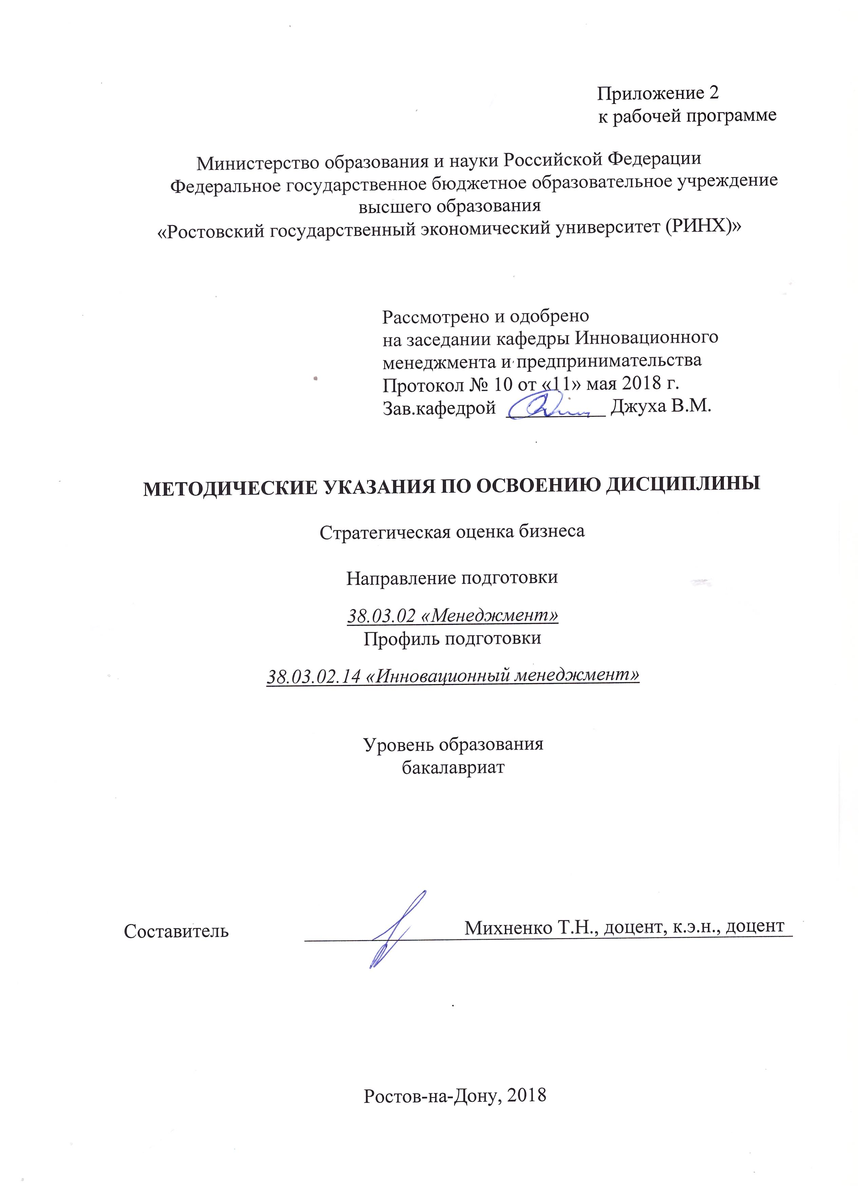

Методические указания по освоению дисциплины «Стратегическая оценка бизнеса» адресованы студентам всех форм обучения.

Учебным планом по направлению подготовки «Менеджмент» предусмотрены следующие виды занятий:

- лекции;

- практические занятия.

В ходе лекционных занятий рассматриваются вопросы стратегической оценки бизнеса, различные подходы к оценке бизнеса, даются рекомендации для самостоятельной работы и подготовке к практическим занятиям.

В ходе практических занятий углубляются и закрепляются знания студентов по ряду рассмотренных на лекциях вопросов, развиваются навыки осуществления стратегической оценки бизнеса.

При подготовке к практическим занятиям каждый студент должен:

– изучить рекомендованную учебную литературу;

– изучить конспекты лекций;

– подготовить ответы на все вопросы по изучаемой теме;

–письменно решить домашнее задание, рекомендованные преподавателем при изучении каждой темы.

По согласованию с преподавателем студент может подготовить реферат, доклад или сообщение по теме занятия. В процессе подготовки к практическим занятиям студенты могут воспользоваться консультациями преподавателя.

Вопросы, не рассмотренные на лекциях и практических занятиях, должны быть изучены студентами в ходе самостоятельной работы. Контроль самостоятельной работы студентов над учебной программой курса осуществляется в ходе занятий методом устного опроса или посредством тестирования. В ходе самостоятельной работы каждый студент обязан прочитать основную и по возможности дополнительную литературу по изучаемой теме, дополнить конспекты лекций недостающим материалом, выписками из рекомендованных первоисточников. Выделить непонятные термины, найти их значение в энциклопедических словарях.

При реализации различных видов учебной работы используются разнообразные (в т.ч. интерактивные) методы обучения, в частности: интерактивная доска для подготовки и проведения лекционных и семинарских занятий.

Для подготовки к занятиям, текущему контролю и промежуточной аттестации студенты могут воспользоваться электронной библиотекой ВУЗа <http://library.rsue.ru/> . Также обучающиеся могут взять на дом необходимую литературу на абонементе вузовской библиотеки или воспользоваться читальными залами вуза.